Prueba de Caja Negra
“Sistema de inventario de medicina:”
Integrantes:
Herrera César
Intriago Matias
Montalvo Kelly

Fecha: 2026/01/20

CONTROL DE VERSIONAMIENTO DE PRUEBAS CB

Versión | Fecha | Responsable | Aprobado por
PCB_V1.0.docx | 03/12/2025 | César Herrera
PCB_V2.0.docx | 05/12/2025 | César Herrera
PCB_V3.0.docx | 12/12/2025 | César Herrera
PCB_V3.0.docx | 20/01/2026 | César Herrera

Partición de clases equivalentes
Captura de la pantalla de la ejecución

Cluster creado en MongoDB
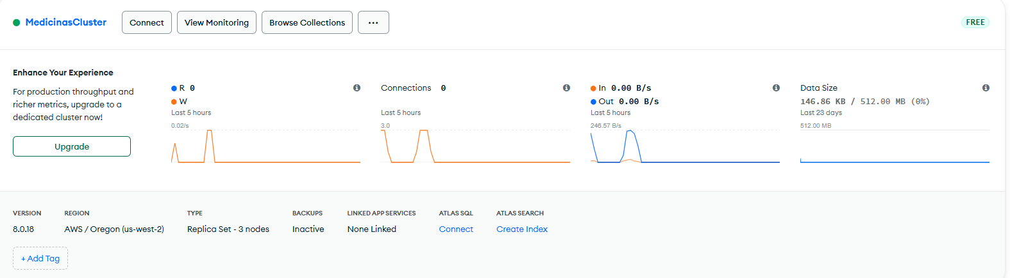
Una imagen que muestra el cluster de MongoDB Atlas creado para el proyecto “Sistema de Medicinas”, donde se observa la instancia del clúster en la nube, su estado operativo, el acceso mediante URI de conexión y la base de datos utilizada para almacenar productos y movimientos del inventario.

